Сущность **Room**

ID;

Hash; *// уникальная строка для URL*

Name;

PlayersIDs; *// не учитываются в базе данных (таблица многие ко многим)*

HostID; *// ID управляющего комнатой, по умолчанию – создателя*

CreatorID; *// ID создателя*

Class RoomServices:

Create; *// Создание комнаты с данными от фронта*

AddPlayer; *// Добавление нового игрока*

ChangeHost*; // Изменить ведущего комнаты*

RemoveUser; *// Удаление участника из комнаты*

Сущность **Discussion**

ID;

RoomID; *// ID комнаты, в которой проходило обсуждение*

Name; *// Название (тема) обсуждения*

StartAt; *// время начала обсуждения*

EndAt; *// время окончания обсуждения*

VoteList; *// Список итогов голосования*

Class DiscussionServices:

Create; *// создание обсуждения и запись начала*

Close; *// Закрытие обсуждения и запись окончания*

AddVote; *// Добавление голоса/оценки*

GetResults; *// Получение нужной информации из обсуждения*

Сущность **Card**

ID;

Value; // Содержит значение для числовых карт

Name; // Содержит имя карты, которое может соответствовать картам “?” и тп

Сущность **Vote**

ID; *может быть привязан только к Discussion

CardID;

RoomID;

PlayerID;

DiscussionID;

Class VoteServices:

Create;

ChangeCard*; // изменение своего выбора*

Сущность **Player**

ID;

Token; *// в браузере (для подтверждения, что он тот игрок)*

Name;

Class PlayerServices:

Create;

ChangeName;

Репозитории

Interface IRepository : IDisposable:

Create;

Delete;

Save; *(Может содержать функционал Create)*

Get;

IEquarble GetAll;

Abstract MemoryRepository : IRepository

RoomMemoryRepository : MemoryRepository

Create; *// Добавление в БД информации об ID, Hash, Name, HostID,*

*// CreatorID*

Delete; *// Удаление комнаты*

Save; *// Сохранение всех изменений*

*И другие методы*

DiscussionMemoryRepository:

Create; // Создание обсуждения с информацией об ID, RoomID, Name, StartAt,

// EndAt

Delete; *// Удаление обсуждения*

Save; *// Сохранение всех изменений*

VoteMemoryRepository:

Create; *// Создание оценки с ID, CardID, PlayerID, DiscussionID.*

Delete;

Save;

PlayerMemoryRepository:

Create; *// Создание игрока с ID, Token, Name*

Delete;

Save;

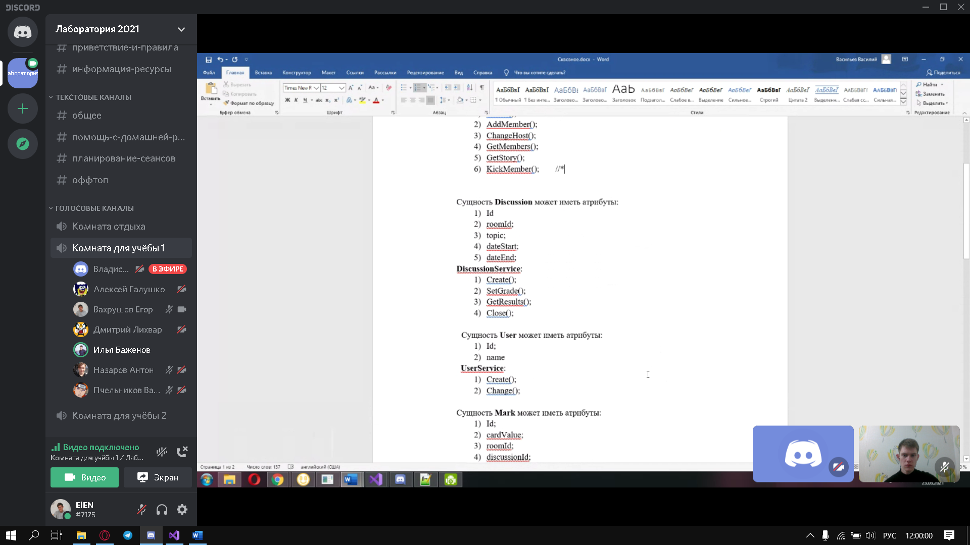

DTO?